VISITE DE LA BASILIQUE SAINT DENIS
DÉJEUNER
VISITE GUIDÉE DE LA MAISON D’ÉDUCATION DE LA LÉGION D’HONNEUR
MERCREDI 4 OCTOBRE 2023
Amener impérativement l’original d’une pièce d’identité
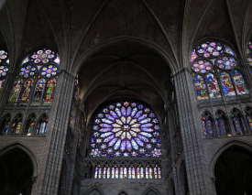
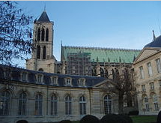

# -------------------------------------------------------------------------------------------------------------
Bulletin de réservation
BASILIQUE ST DENIS - REPAS - MAISON DE L’ÉDUCATION
Le mercredi 4 octobre 2023
Départ du parking de la mairie à 8 h 00 – Retour vers 18 h 30
à renvoyer avant le 31 Août 2023 avec un chèque à l’ordre du « Club de l’amitié »,
à Roland DUFOURNAUD 4, allée Pierre Brossolette 77370 Nangis ( : 06 73 73 06 54

Nom ………………………………….. Prénom ……………………………..…

Rue …………………………………..….. Ville ………………………………. Tel ……………………

Tarif adhérent : 69€ - Tarif Génération Mouvement : 75 € - Extérieurs : 80 €

Nombre d'adhérents …………. X 69 €

Nombre membres Génération mouvement …………X 75 € - Nombre d’extérieurs ………X 80 €

soit un total de …………………. €

Montant total du chèque …………………… €

Amener impérativement l’original d’une pièce d’identité

